PLSQL2 EX 1

-- 1

-- fac o copie a tabelei employees pt a putea face modificari pe ea
DROP TABLE empl_copie;
CREATE TABLE empl_copie AS (SELECT * FROM employees);
COMMIT;

DECLARE
-- Colecție cu idurile celor care nu castiga comision
TYPE emp_ids_vector IS VARRAY(5)
OF empl_copie.employee_id%TYPE NOT NULL;
emps emp_ids_vector := emp_ids_vector();
emp_id empl_copie.employee_id%TYPE;
emp_salary empl_copie.salary%TYPE;
BEGIN
SELECT *
BULK COLLECT INTO emps
FROM
(
SELECT employee_id
FROM empl_copie
WHERE commission_pct IS NULL
ORDER BY salary ASC
)
WHERE rownum <= 5;

FOR i IN emps.FIRST..emps.LAST LOOP
emp_id := emps(i);

DBMS_OUTPUT.PUT_LINE('Actualizez salariatul cu id ul' || emp_id);

SELECT salary
INTO emp_salary
FROM empl_copie
WHERE employee_id = emp_id;

DBMS_OUTPUT.PUT_LINE(' Salariu vechi: ' || emp_salary);
--maresc salariul cu 5%
UPDATE empl_copie
SET salary = salary * 1.05
WHERE employee_id = emp_id;

SELECT salary
INTO emp_salary
FROM empl_copie
WHERE employee_id = emp_id;

DBMS_OUTPUT.PUT_LINE(' Salariul nou: ' || emp_salary);
END LOOP;
END;
/

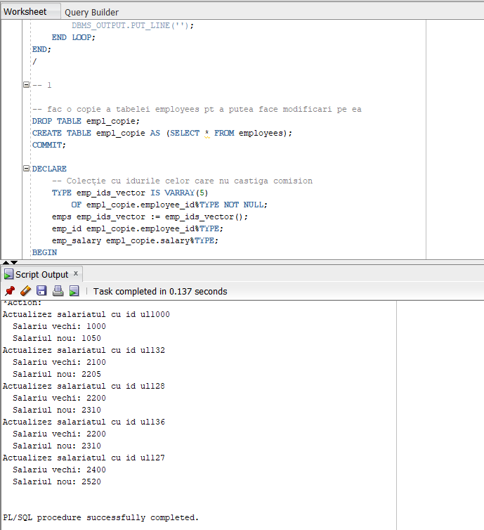

PLSQL2 EX2
-- 2
-- VARRAY

-- Creez tabelul care reține excursiile
DROP TABLE excursie;

CREATE OR REPLACE TYPE tip_orase_1 AS VARRAY(50) OF VARCHAR2(10);
/

CREATE TABLE excursie_1 (
cod_excursie NUMBER(4) PRIMARY KEY,
denumire VARCHAR(20) NOT NULL,
orase tip_orase_1 NOT NULL,
status VARCHAR(20) NOT NULL
);

-- Inserare date
DELETE FROM excursie_1;
INSERT ALL
INTO excursie_1 (cod_excursie, denumire, orase,status)
VALUES (1, 'Romania', tip_orase_1('Bucuresti', 'Iasi'),'disponibila')
INTO excursie_1 (cod_excursie, denumire, orase,status)
VALUES (2, 'Spania', tip_orase_1('Barcelona'),'disponibila')
INTO excursie_1 (cod_excursie, denumire, orase,status)
VALUES (3, 'Bulgaria', tip_orase_1('Sofia', 'Ruse'),'disponibila')
INTO excursie_1 (cod_excursie, denumire, orase,status)
VALUES (5, 'Romania', tip_orase_1('Sighisoara'),'disponibila')
INTO excursie_1 (cod_excursie, denumire, orase,status)
VALUES (6, 'Franta', tip_orase_1('Paris'),'disponibila')
INTO excursie_1 (cod_excursie, denumire, orase,status)
VALUES (10, 'Italia', tip_orase_1('Roma'),'disponibila')
INTO excursie_1 (cod_excursie, denumire, orase,status)
VALUES (11, 'Portugalia', tip_orase_1('Madeira'),'anulata')
SELECT * FROM dual;

COMMIT;
/
SELECT * FROM excursie_1;
/
set serveroutput on;
DECLARE
v_cod_excursie CONSTANT NUMBER NOT NULL := &cod;
v_orase tip_orase_1;
BEGIN
SELECT orase INTO v_orase
FROM excursie_1
WHERE cod_excursie = v_cod_excursie;

-- Adaug orașul nou la finalul listei
v_orase.EXTEND;
v_orase(v_orase.COUNT) := &oras;

UPDATE excursie_1
SET orase = v_orase
WHERE cod_excursie = v_cod_excursie;
END;
/

SELECT * FROM excursie_1;
/
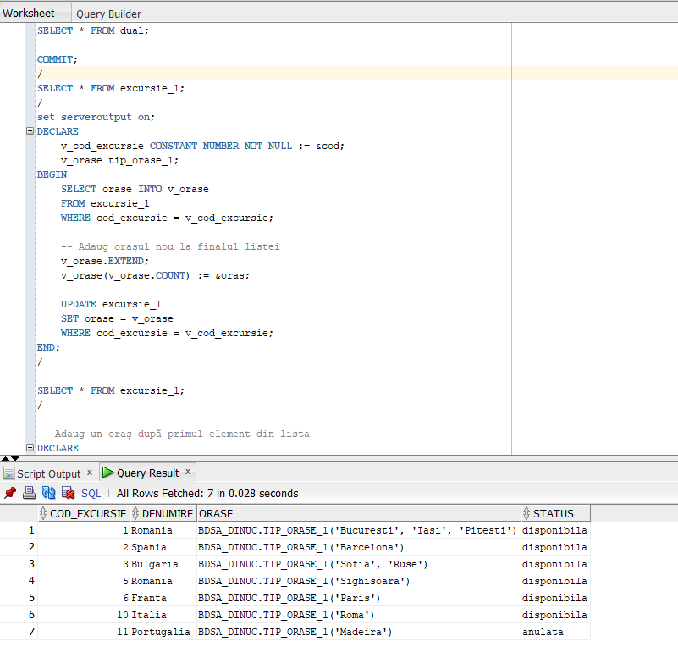
-- Adaug un oraș după primul element din lista
DECLARE
--codul introdus de la tastatura
v_cod_excursie CONSTANT NUMBER NOT NULL := &cod;
v_orase tip_orase_1;
BEGIN
SELECT orase INTO v_orase
FROM excursie_1
WHERE cod_excursie = v_cod_excursie;

-- Adaug orasul după primul element din vector.
v_orase.EXTEND;
FOR i IN REVERSE v_orase.NEXT(2)..v_orase.LAST LOOP
v_orase(i) := v_orase(i - 1);
END LOOP;
v_orase(2) := &oras;
--update dupa ce am adaugat orasul
UPDATE excursie_1
SET orase = v_orase
WHERE cod_excursie = v_cod_excursie;
END;
/

SELECT * FROM excursie_1;
/

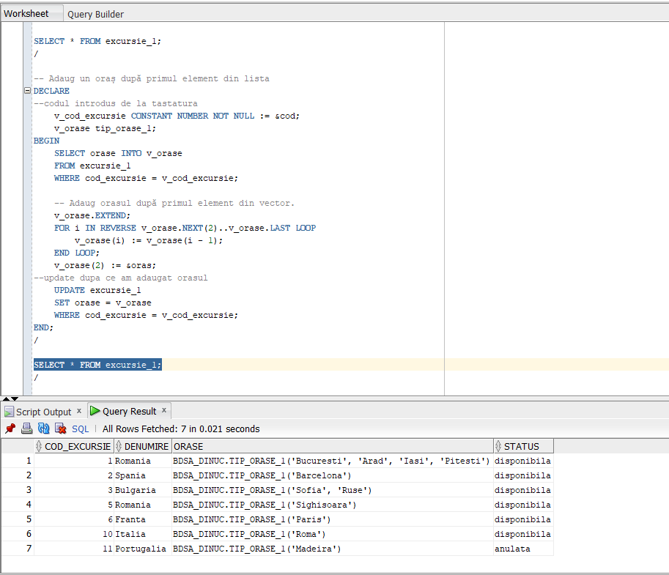

-- inversare ordine
DECLARE
v_cod_excursie CONSTANT NUMBER NOT NULL := &cod;
v_orase tip_orase;
v_index1 NUMBER;
v_index2 NUMBER;
v_oras_aux VARCHAR(20);
BEGIN
SELECT orase INTO v_orase
FROM excursie_1
WHERE cod_excursie = v_cod_excursie;

-- caut orasele in vector
FOR i IN v_orase.FIRST..v_orase.LAST LOOP
IF v_orase(i) = &nume_oras1 THEN
v_index1 := i;
ELSIF v_orase(i) = &nume_oras2 THEN
v_index2 := i;
END IF;
END LOOP;

-- Interschimb
v_oras_aux := v_orase(v_index1);
v_orase(v_index1) := v_orase(v_index2);
v_orase(v_index2) := v_oras_aux;
--update dupa schimbare
UPDATE excursie
SET orase = v_orase
WHERE cod_excursie = v_cod_excursie;
END;
/

SELECT * FROM excursie_1;
/

-- stergere oras dupa nume dat de la tastatura
DECLARE
v_cod_excursie CONSTANT NUMBER NOT NULL := &cod;
v_orase tip_orase_1;
v_index NUMBER := NULL;
BEGIN
SELECT orase INTO v_orase
FROM excursie_1
WHERE cod_excursie = v_cod_excursie;

-- Caut orașul în vector
FOR i IN v_orase.FIRST..v_orase.LAST LOOP
IF v_orase(i) = &nume_oras THEN
v_index := i;
END IF;
END LOOP;

-- Șterg orașul
FOR i IN (v_index + 1)..v_orase.COUNT LOOP
v_orase(i - 1) := v_orase(i);
END LOOP;

v_orase.TRIM;

UPDATE excursie_1
SET orase = v_orase
WHERE cod_excursie = v_cod_excursie;
END;
/

SELECT * FROM excursie_1;
/

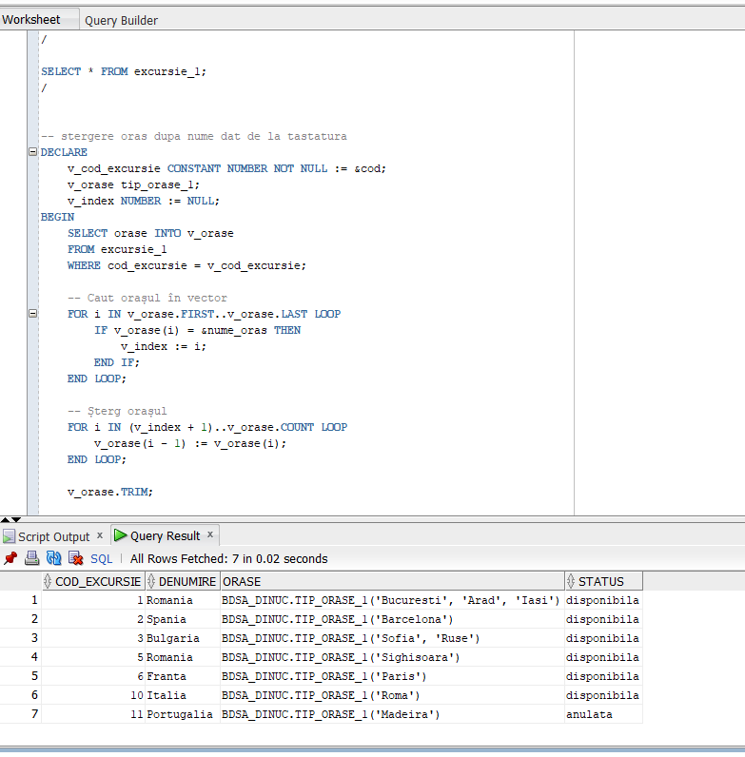

-- afisare detalii
DECLARE
v_cod_excursie CONSTANT NUMBER NOT NULL := &cod;
v_orase tip_orase;
BEGIN
SELECT orase INTO v_orase
FROM excursie_1
WHERE cod_excursie = v_cod_excursie;
--lista
DBMS_OUTPUT.PUT_LINE('Nr. orase: ' || v_orase.COUNT);

FOR i IN v_orase.FIRST..v_orase.LAST LOOP
DBMS_OUTPUT.PUT_LINE('Oras #' || i || ': ' || v_orase(i));
END LOOP;
END;
/
-- Afisare lista de orașe pentru fiecare excursie, pe rând
DECLARE
TYPE tip_coduri_excursii IS TABLE OF excursie.cod_excursie%TYPE;
v_coduri_excursii tip_coduri_excursii;
v_orase tip_orase;
BEGIN
FOR e IN (SELECT cod_excursie, orase FROM excursie) LOOP
DBMS_OUTPUT.PUT_LINE('Excursie #' || e.cod_excursie);

FOR j IN 1..(e.orase.COUNT) LOOP
DBMS_OUTPUT.PUT_LINE(' Oras #' || j || ': ' || e.orase(j));
END LOOP;
END LOOP;
END;
/
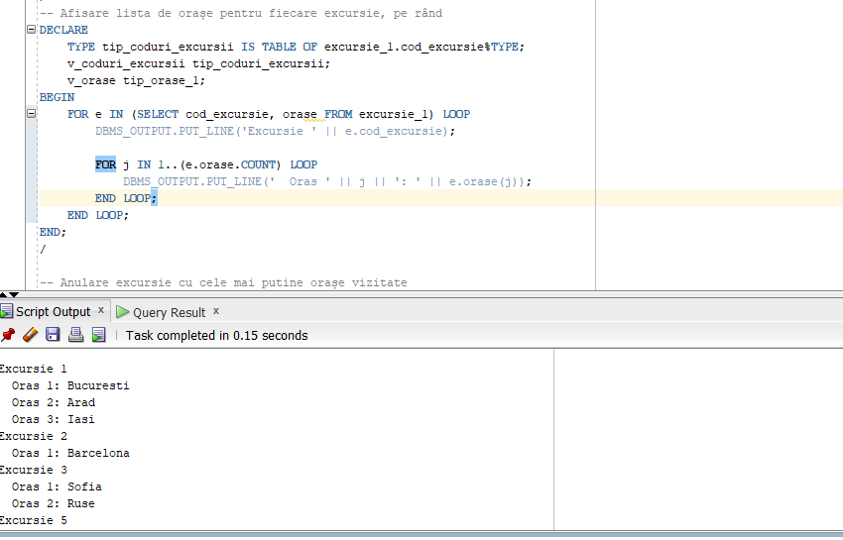

-- Anulare excursie cu cele mai putine orașe vizitate
DECLARE
v_nr_min NUMBER := 99999;
BEGIN
FOR e IN (SELECT orase FROM excursie_1) LOOP
IF e.orase.COUNT < v_nr_min THEN
v_nr_min := e.orase.COUNT;
END IF;
END LOOP;

FOR e IN (SELECT cod_excursie, orase FROM excursie_1) LOOP
-- Daca are număr minim de orașe
IF e.orase.COUNT = v_nr_min THEN
-- anulez excursia
UPDATE excursie_1
SET status = 'anulata'
WHERE cod_excursie = e.cod_excursie;
END IF;
END LOOP;
END;
/

SELECT * FROM excursie_1;
/
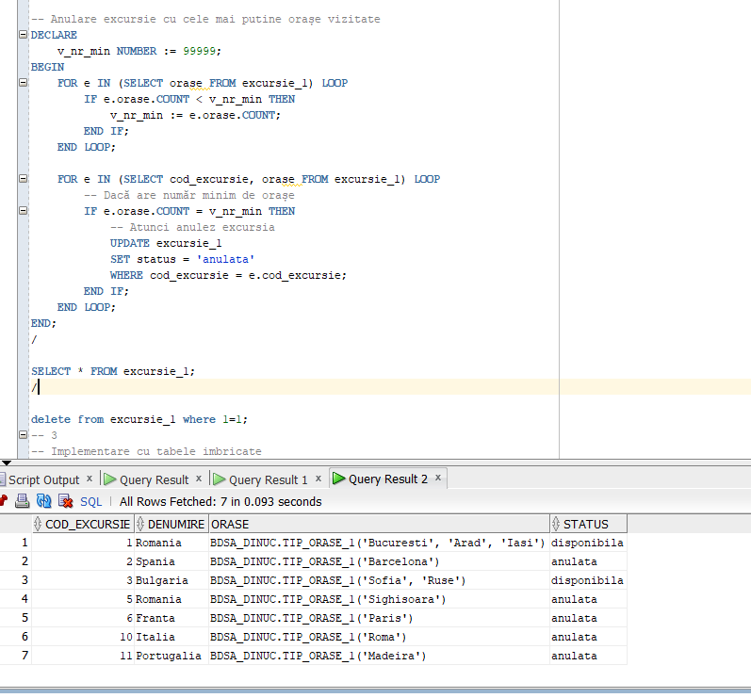

PLSQL2 EX 3
CREATE OR REPLACE TYPE tip_orase_1 AS TABLE OF VARCHAR2(10);
/

CREATE TABLE excursie_1 (
cod_excursie NUMBER(4) PRIMARY KEY,
denumire VARCHAR2(20) NOT NULL,
orase tip_orase,
status VARCHAR2(20) DEFAULT 'disponibila' NOT NULL
)
NESTED TABLE orase STORE AS excursie_orase;

-- Inserez date
DELETE FROM excursie_1;
INSERT ALL
INTO excursie_1 (cod_excursie, denumire, orase,status)
VALUES (1, 'Romania', tip_orase_1('Bucuresti', 'Iasi'),'disponibila')
INTO excursie_1 (cod_excursie, denumire, orase,status)
VALUES (2, 'Spania', tip_orase_1('Barcelona'),'disponibila')
INTO excursie_1 (cod_excursie, denumire, orase,status)
VALUES (3, 'Bulgaria', tip_orase_1('Sofia', 'Ruse'),'disponibila')
INTO excursie_1 (cod_excursie, denumire, orase,status)
VALUES (5, 'Romania', tip_orase_1('Sighisoara'),'disponibila')
INTO excursie_1 (cod_excursie, denumire, orase,status)
VALUES (6, 'Franta', tip_orase_1('Paris'),'disponibila')
INTO excursie_1 (cod_excursie, denumire, orase,status)
VALUES (10, 'Italia', tip_orase_1('Roma'),'disponibila')
INTO excursie_1 (cod_excursie, denumire, orase,status)
VALUES (11, 'Portugalia', tip_orase_1('Madeira'),'anulata')
SELECT * FROM dual;

COMMIT;
/
set serveroutput on;
DECLARE
v_cod_excursie CONSTANT NUMBER NOT NULL := &cod;
v_orase tip_orase_1;
BEGIN
SELECT orase INTO v_orase
FROM excursie_1
WHERE cod_excursie = v_cod_excursie;

-- Adaug orașul nou la finalul listei
v_orase.EXTEND;
v_orase(v_orase.COUNT) := &oras;

UPDATE excursie_1
SET orase = v_orase
WHERE cod_excursie = v_cod_excursie;
END;
/

SELECT * FROM excursie_1;
/
-- Adaug un oraș după primul element din lista
DECLARE
--codul introdus de la tastatura
v_cod_excursie CONSTANT NUMBER NOT NULL := &cod;
v_orase tip_orase_1;
BEGIN
SELECT orase INTO v_orase
FROM excursie_1
WHERE cod_excursie = v_cod_excursie;

-- Adaug orasul după primul element din vector.
v_orase.EXTEND;
FOR i IN REVERSE v_orase.NEXT(2)..v_orase.LAST LOOP
v_orase(i) := v_orase(i - 1);
END LOOP;
v_orase(2) := &oras;
--update dupa ce am adaugat orasul
UPDATE excursie_1
SET orase = v_orase
WHERE cod_excursie = v_cod_excursie;
END;
/

SELECT * FROM excursie_1;
/

-- inversare ordine
DECLARE
v_cod_excursie CONSTANT NUMBER NOT NULL := &cod;
v_orase tip_orase;
v_index1 NUMBER;
v_index2 NUMBER;
v_oras_aux VARCHAR(20);
BEGIN
SELECT orase INTO v_orase
FROM excursie_1
WHERE cod_excursie = v_cod_excursie;

-- caut orasele in vector
FOR i IN v_orase.FIRST..v_orase.LAST LOOP
IF v_orase(i) = &nume_oras1 THEN
v_index1 := i;
ELSIF v_orase(i) = &nume_oras2 THEN
v_index2 := i;
END IF;
END LOOP;

-- Interschimb
v_oras_aux := v_orase(v_index1);
v_orase(v_index1) := v_orase(v_index2);
v_orase(v_index2) := v_oras_aux;
--update dupa schimbare
UPDATE excursie
SET orase = v_orase
WHERE cod_excursie = v_cod_excursie;
END;
/

SELECT * FROM excursie_1;
/

-- stergere oras dupa nume dat de la tastatura
DECLARE
v_cod_excursie CONSTANT NUMBER NOT NULL := &cod;
v_orase tip_orase_1;
v_index NUMBER := NULL;
BEGIN
SELECT orase INTO v_orase
FROM excursie_1
WHERE cod_excursie = v_cod_excursie;

-- Caut orașul în vector
FOR i IN v_orase.FIRST..v_orase.LAST LOOP
IF v_orase(i) = &nume_oras THEN
v_index := i;
END IF;
END LOOP;

-- Șterg orașul
FOR i IN (v_index + 1)..v_orase.COUNT LOOP
v_orase(i - 1) := v_orase(i);
END LOOP;

v_orase.TRIM;

UPDATE excursie_1
SET orase = v_orase
WHERE cod_excursie = v_cod_excursie;
END;
/

SELECT * FROM excursie_1;
/

-- afisare detalii
DECLARE
v_cod_excursie CONSTANT NUMBER NOT NULL := &cod;
v_orase tip_orase;
BEGIN
SELECT orase INTO v_orase
FROM excursie_1
WHERE cod_excursie = v_cod_excursie;
--lista
DBMS_OUTPUT.PUT_LINE('Nr. orase: ' || v_orase.COUNT);

FOR i IN v_orase.FIRST..v_orase.LAST LOOP
DBMS_OUTPUT.PUT_LINE('Oras #' || i || ': ' || v_orase(i));
END LOOP;
END;
/
-- Afisare lista de orașe pentru fiecare excursie, pe rând
DECLARE
TYPE tip_coduri_excursii IS TABLE OF excursie.cod_excursie%TYPE;
v_coduri_excursii tip_coduri_excursii;
v_orase tip_orase;
BEGIN
FOR e IN (SELECT cod_excursie, orase FROM excursie) LOOP
DBMS_OUTPUT.PUT_LINE('Excursie #' || e.cod_excursie);

FOR j IN 1..(e.orase.COUNT) LOOP
DBMS_OUTPUT.PUT_LINE(' Oras #' || j || ': ' || e.orase(j));
END LOOP;
END LOOP;
END;
/

-- Anulare excursie cu cele mai putine orașe vizitate
DECLARE
v_nr_min NUMBER := 99999;
BEGIN
FOR e IN (SELECT orase FROM excursie_1) LOOP
IF e.orase.COUNT < v_nr_min THEN
v_nr_min := e.orase.COUNT;
END IF;
END LOOP;

FOR e IN (SELECT cod_excursie, orase FROM excursie_1) LOOP
-- Daca are număr minim de orașe
IF e.orase.COUNT = v_nr_min THEN
-- anulez excursia
UPDATE excursie_1
SET status = 'anulata'
WHERE cod_excursie = e.cod_excursie;
END IF;
END LOOP;
END;
/

SELECT * FROM excursie_1;
/

